=>Create Assessment Form Category
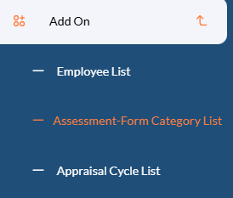

Build Form Header

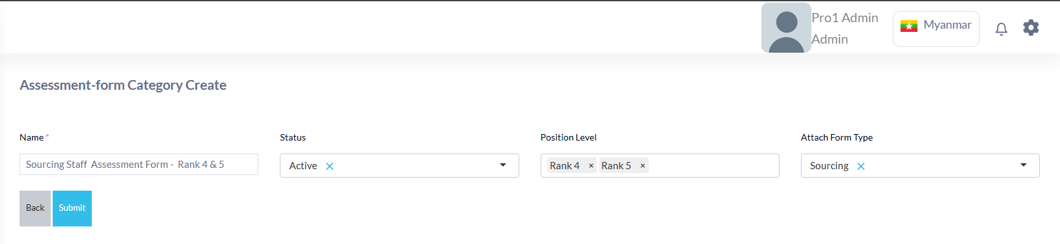

Build Form Body
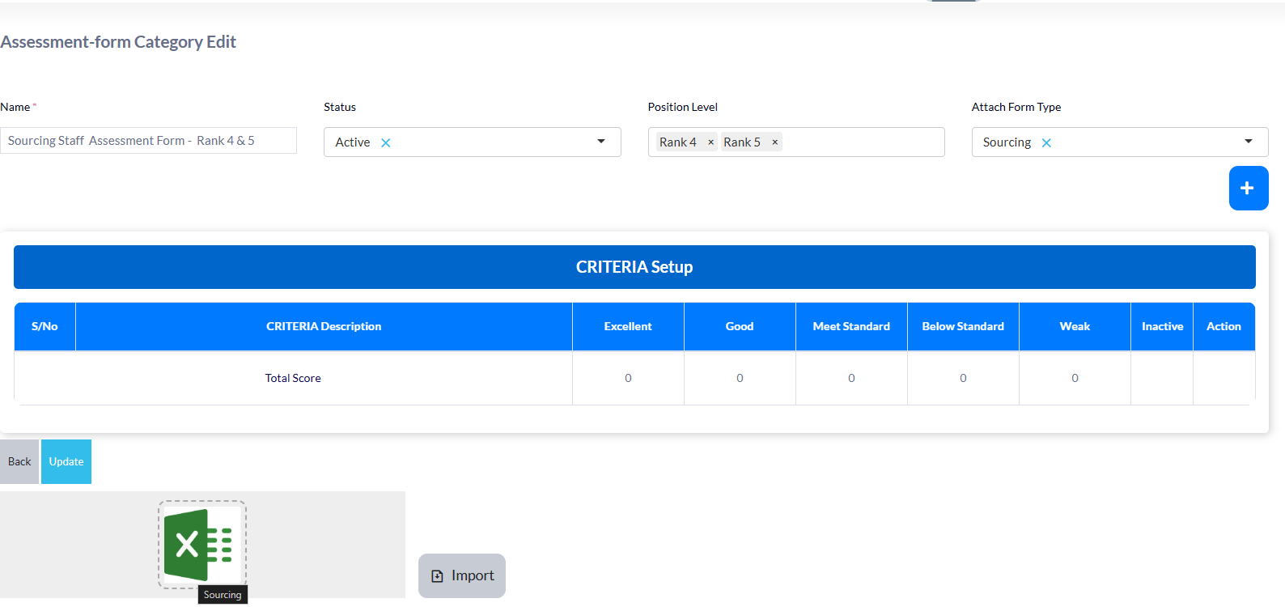
Criteria Imported
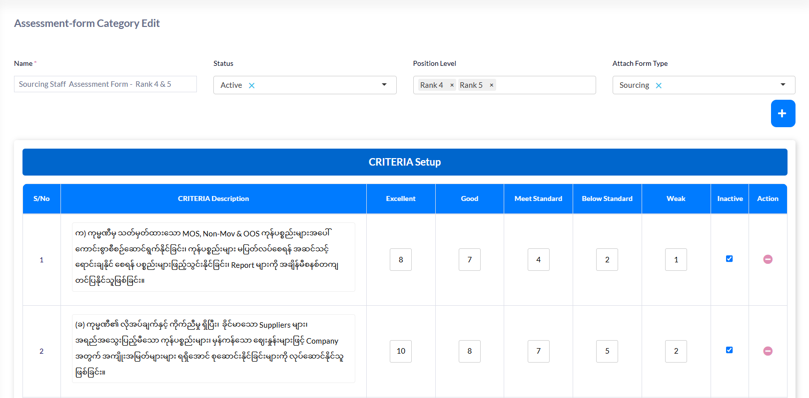

=>Edit Appraisal Cycle

Assign Peer-to-Peer
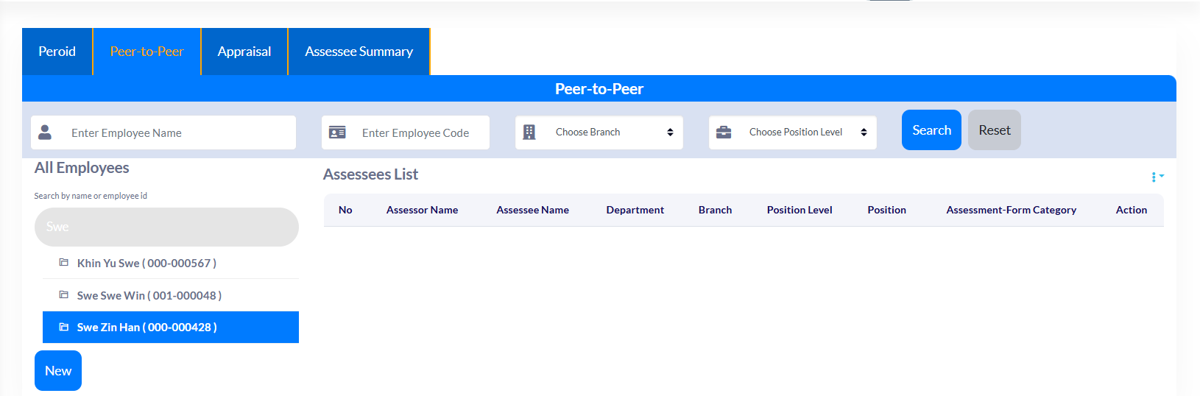
- ဖောင်ဖြည့်မယ့်သူကို အရင်ဆုံးရွေးချယ်ရပါမည်
- Newနှိပ်၍ အခြားသူများနှင့်တွဲပေးရန် စိစစ်ရပါမည်
- Department သို့မဟုတ် Form Categoryဖြင့် စစ်ထုတ်နိုင်ပါသည်
- မတူညီသော departmentမှလူများကိုလည်း တစ်ကြိမ်ထဲတွင် တွဲပေးနိုင်ပါသည်
- Save Selectionနှိပ်၍သိမ်းဆည်းထားပြီး ဖောင်ဖြည့်မည့်ရက်မရောက်ခင် ပြင်နိုင်ပြောင်းနိုင်ပါသည်
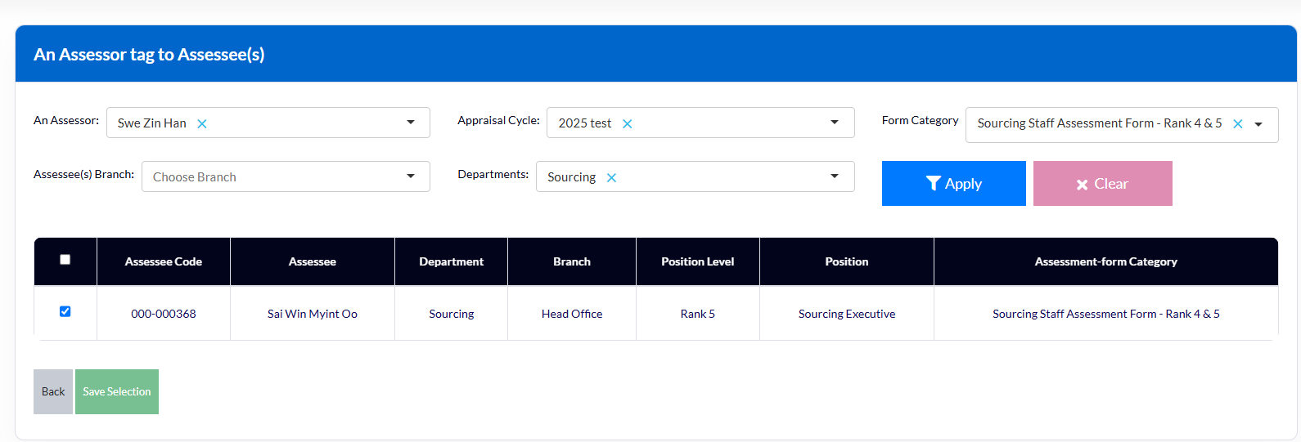

Adjust Weight
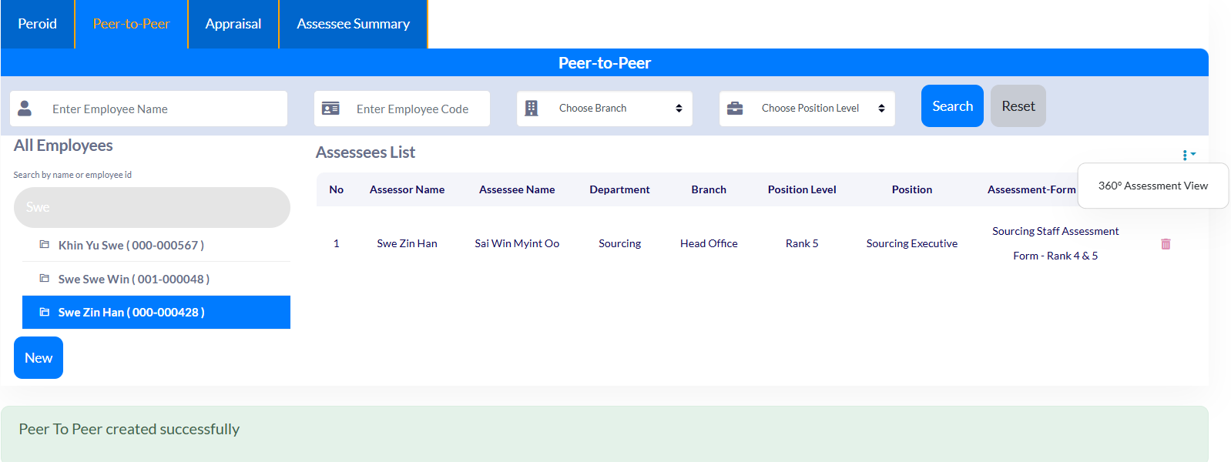
- ဖောင်ဖြည့်မယ့်သူနှင့်တွဲပေးထားသောလူများကိုပြန်လည်စစ်ဆေးနိုင်ပါသည်
- 360 Assessment Viewတွင် Employeeကိုအမှတ်ပေးမည့်သူများနှင့် Employeeက အမှတ်ပေးမည့်သူများကို စစ်ဆေးနိုင်ပါသည်
- လိုအပ်ပါကလူတွဲခြင်းခွဲခြင်းများလုပ်ဆောင်နိုင်ပါသည်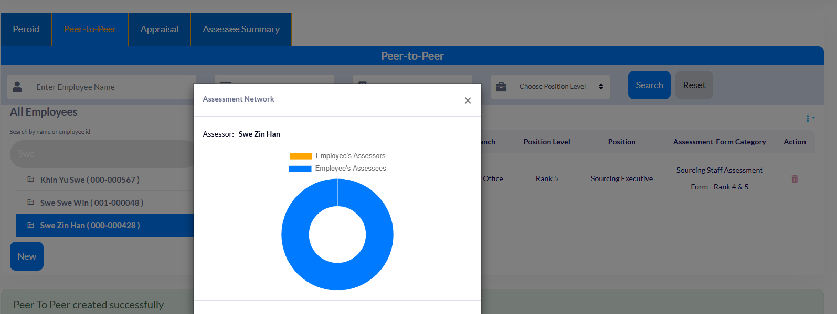

=>Sending Appraisal Form
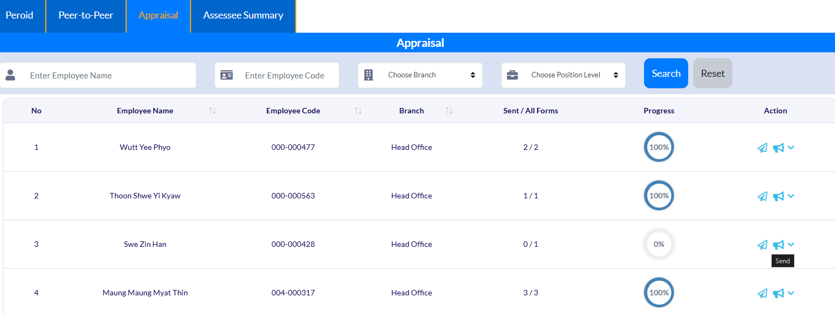
- Employeeကိုသူဖြေပေးရမည့်formများပို့ပေးရန်လိုအပ်ပါသည်
- Send iconကိုနှိပ်၍ဖောင်များကိုတစ်ဆက်ထဲပေးပို့နိုင်ပါသည်
- ပေးပို့ထားသော ရာခိုင်နှုန်းကိုလည်းဖော်ပြထားပါသည်
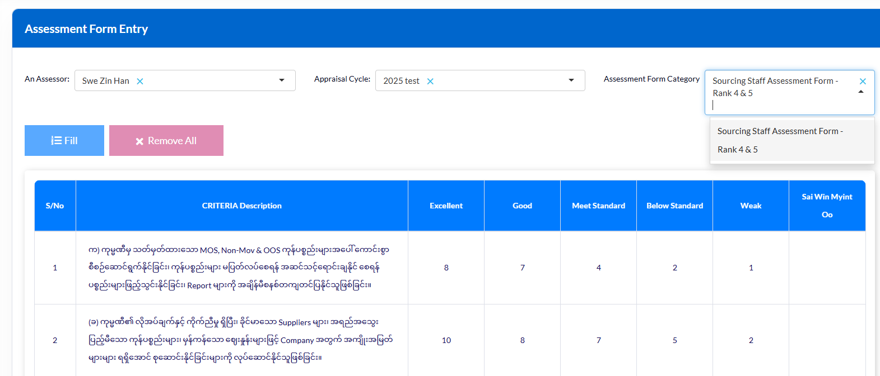
- Employee ၏ဖောင်တစ်ခုချင်းစီကို Fillခလုတ်နှိပ်၍ဖြည့်စွက်ပြီး criteria နှင့်တွဲပေးထားသူများမှန် မမှန်စစ်ဆေးပြီးမှပေးပို့ရပါမည်
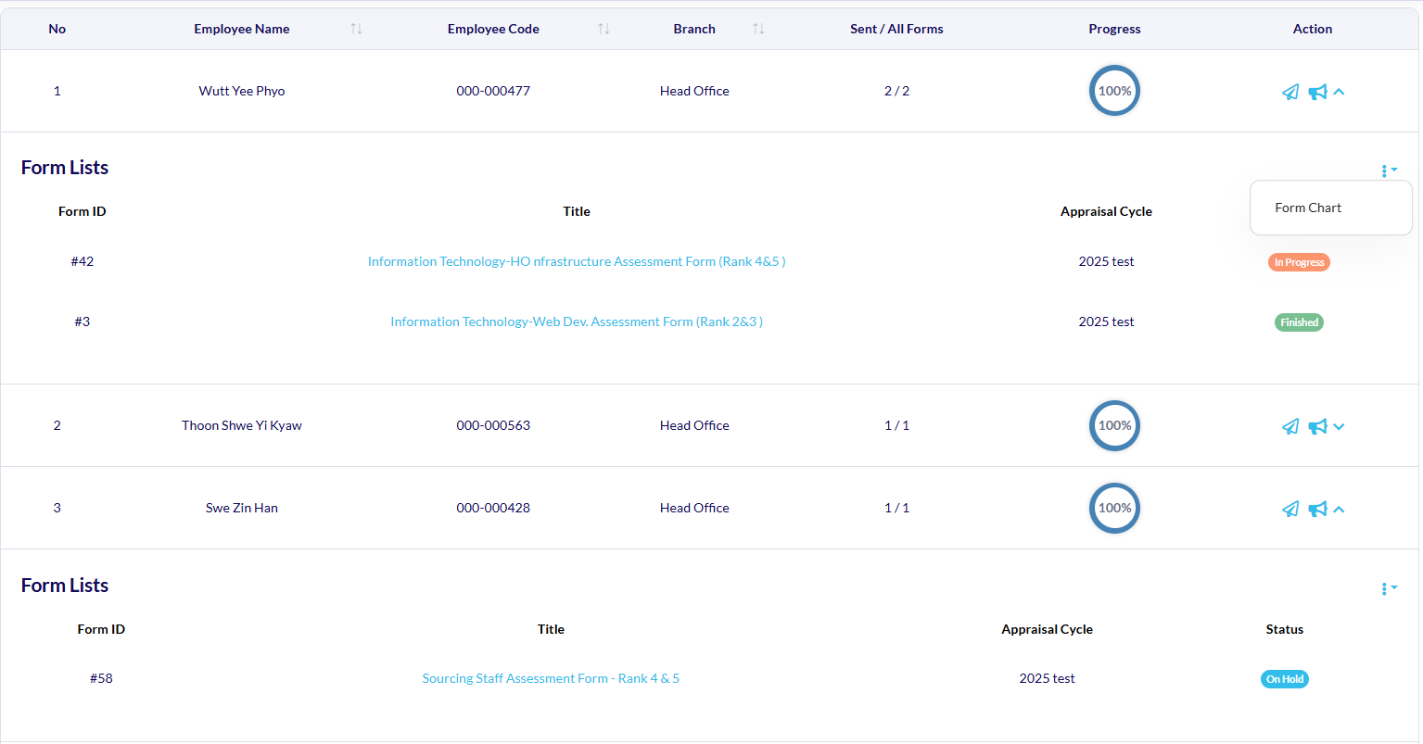
- Employee၏ဖောင်များကို ဖြည်ချကြည့်ရှုနိုင်ပါသည်
- Formများသည် အခြေအနေ သုံးမျိုးရှိပါမည်
On hold - လုံးဝမဖြေဆိုရသေး
In progress - ဖြေလက်စ
Finished - ဖြေဆိုပြီး
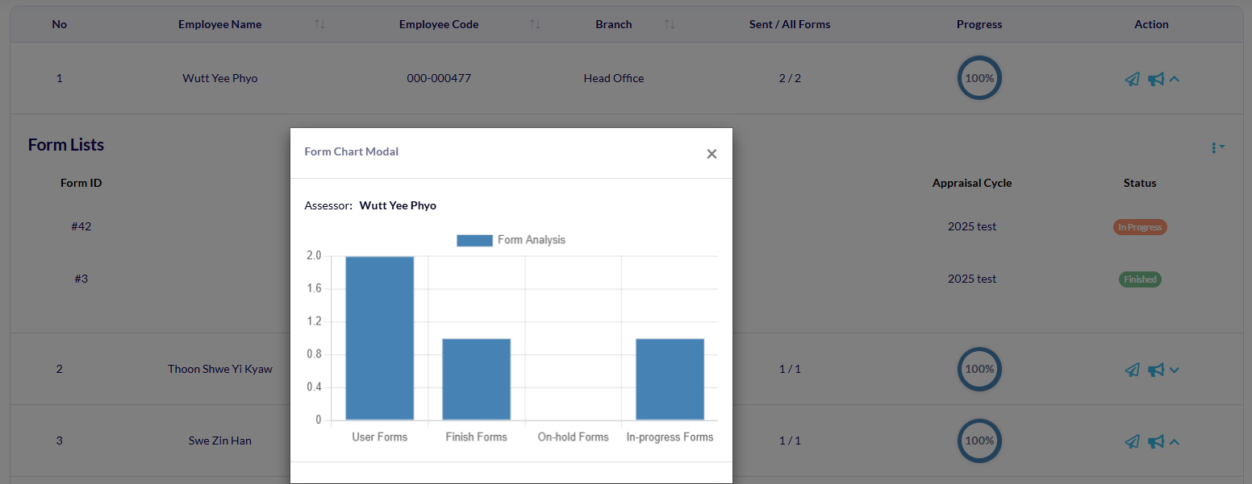
- Form chart တွင် Employee ရဲ့ဖြေဆိုပြီးစီးမှုကိုစစ်ဆေးနိုင်ပါသည်

=>Software နှင့်မဖြေဆိုသူများအတွက် စာရွက်ထုတ်ယူခြင်း

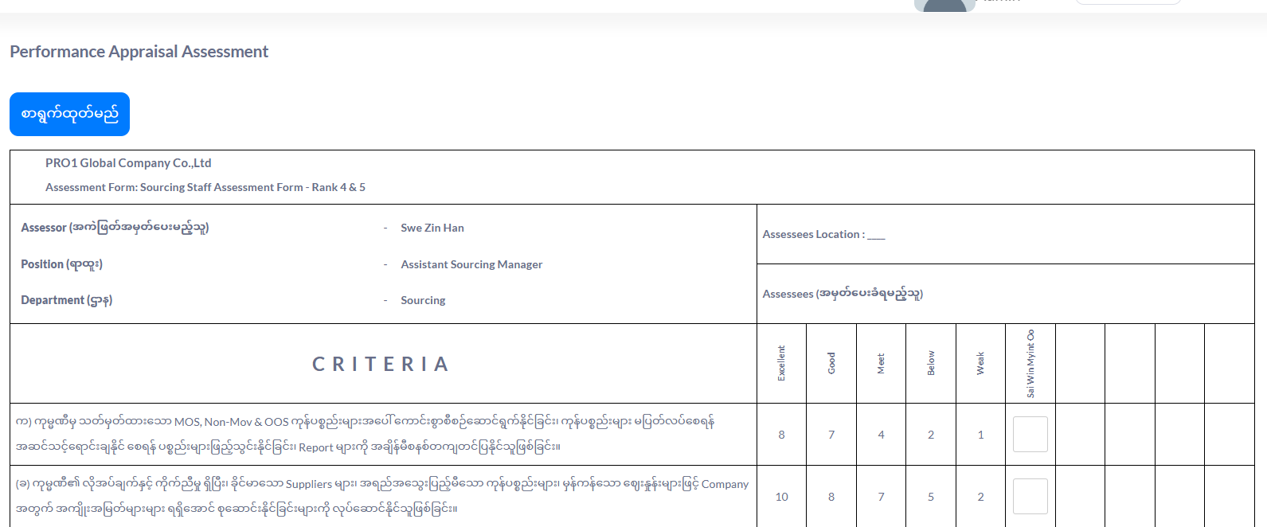
- အမှတ်ပေးခံရမည့်သူ5‌ေယာက်လျှင် စာရွက်တစ်ရွက်နှုန်းဖြင့် ထွက်လာပါမည်
- ထိုစာရွက်များကိုပြန်လည်သိမ်းဆည်းပြီးလျှင် HRမှကိုယ်စားဖြည့်ပေးရပါမည်
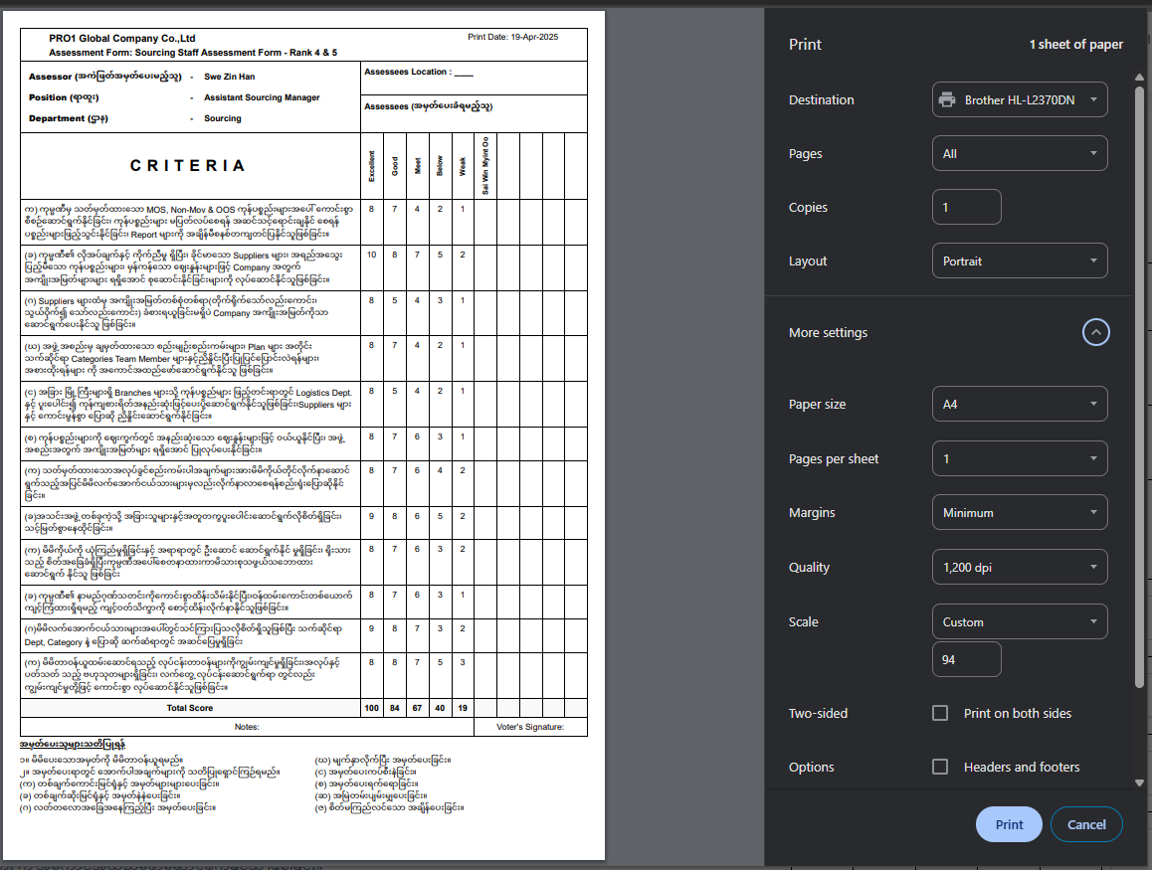

Feedback Review တုံ့ပြန်ချက်များဆန်းစစ်ခြင်း

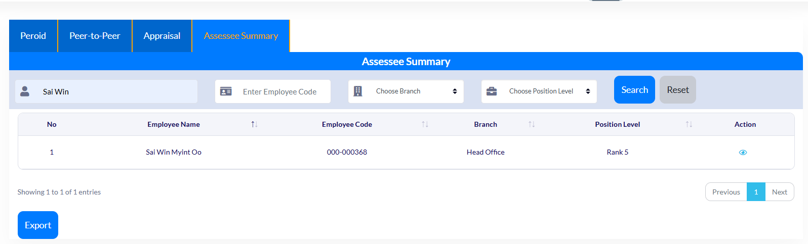
- တစ်ယောက်ချင်းစီ သို့မဟုတ် Departmentအလိုက်ကြည့်ရှု့နိုင်ရုံသာမက Excel Exportထုတ်နိုင်သည်
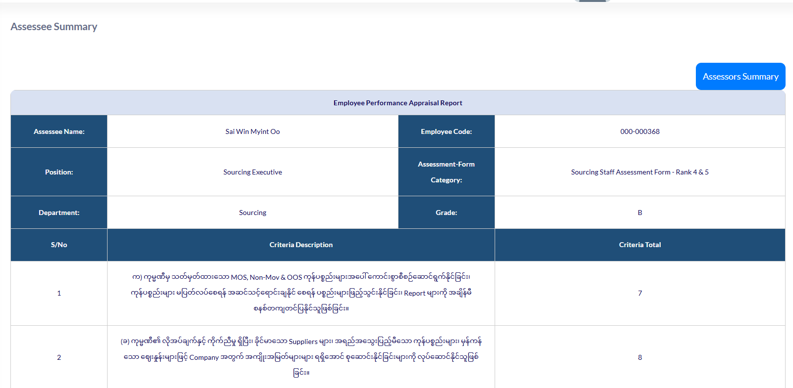

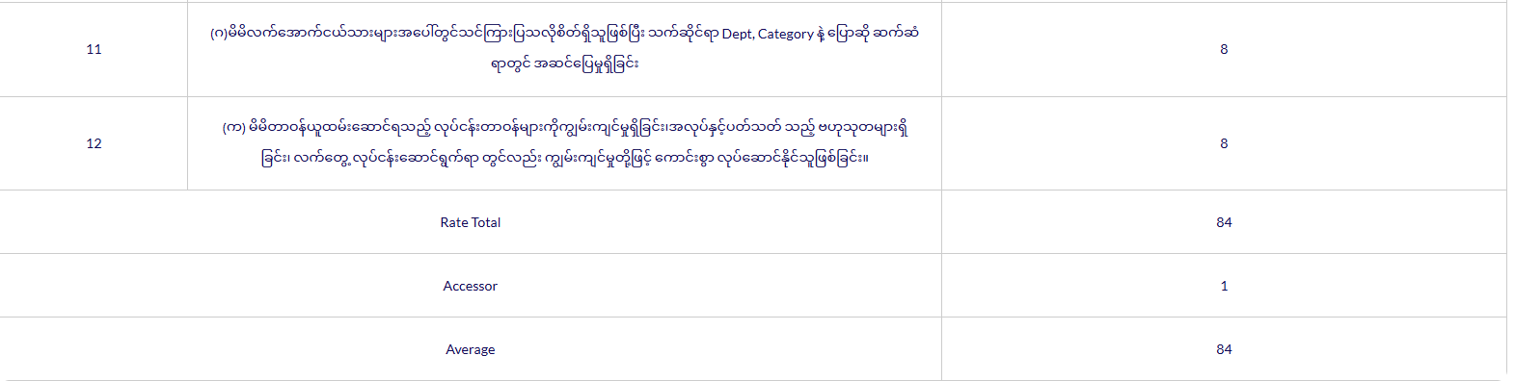
- Criteria Totalသည် ထိုcriteriaတစ်ခုပေါ်တွင်လူအများကပေးထားသော အမှတ်များအားလုံးကိုပေါင်းထားခြင်းဖြစ်သည်
- ဘယ်သူကဘယ်နှစ်မှတ်ပေးခဲ့သည်ကို သိရှိလိုပါက Assessor Summaryတွင်ကြည့်နိုင်သည်
- Myanmarနှင့်English formနှစ်ခုကိုရောမကြည့်ချင်ပါက သီးခြားခွဲကြည့်နိုင်သည်

